2024-08-27

Yewtwist -Media blast

---------------------------------------------------------------------------------------------------------

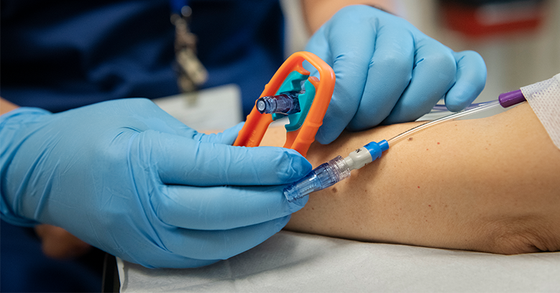

Dear (insert hospital contact here),

Are you tired of stuck IV lines? Did you know that, in a survey done on nurses, 79% of respondents reported cracking or damaging either a central line or peripheral line due to a stuck connection?

Nurses have the power to influence patient safety, in particular for our critically ill, young patients.

This is why I (Maria Plummer), a nurse with 30+ years of experience, 17 of which as a pediatric nurse, created **Yewtwist**.

**Yewtwist** is proven to prevent line damage by safely, easily, and quickly removing stuck lines. It is simple to use, but most importantly, provides better, safer patient care.

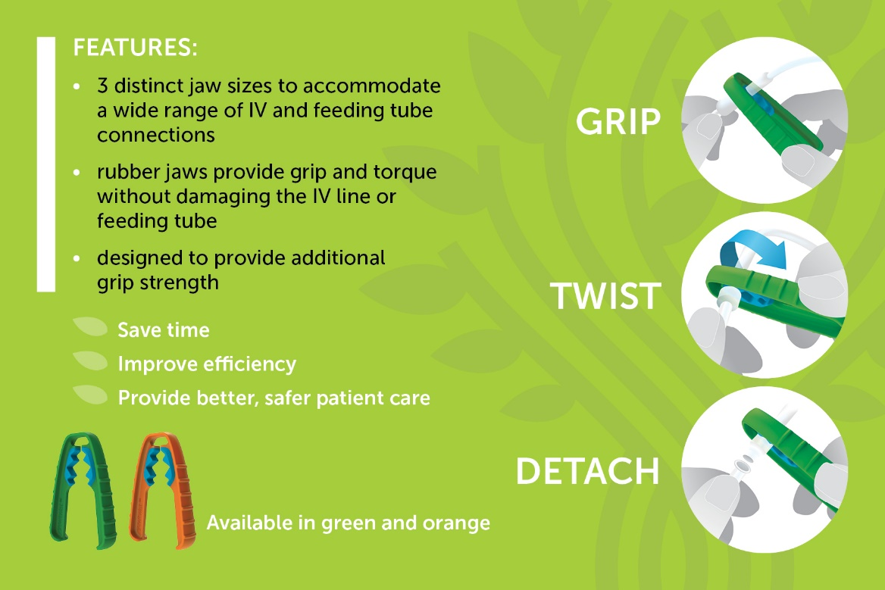

Interested in trying a sample?

Contact our supplier in (insert country here)

(insert contact information for distributor here)

Best regards,



Bonjour (insérer le nom du contact ici),

En avez-vous assez des difficultés en lien avec l’impossibilité de débrancher certains connecteurs trop serrés sur les accès intraveineux ?

Saviez-vous que dans une enquête réalisée auprès d’infirmiers et d’infirmières, 79 % des personnes interrogées ont déclaré avoir fissuré ou endommagé une ligne centrale ou une ligne périphérique en raison d'une connexion trop serrée ?

Les infirmières et infirmières peuvent améliorer la sécurité des patients, en particulier pour nos jeunes patients gravement malades.

C'est pourquoi Mme Maria Plummer, infirmière avec plus de 30 années d'expérience, dont 17 en tant qu'infirmière pédiatrique, a créé le dispositif YewtwistMC.

Il a été prouvé que le YewtwistMC prévient les dommages causés aux lignes centrales ou aux lignes périphériques, en facilitant le débranchement des connecteurs trop serrés de manière sûre, facile et rapide. Simple d’utilisation, il assure des soins offre des soins aux patients meilleurs et plus sûrs.

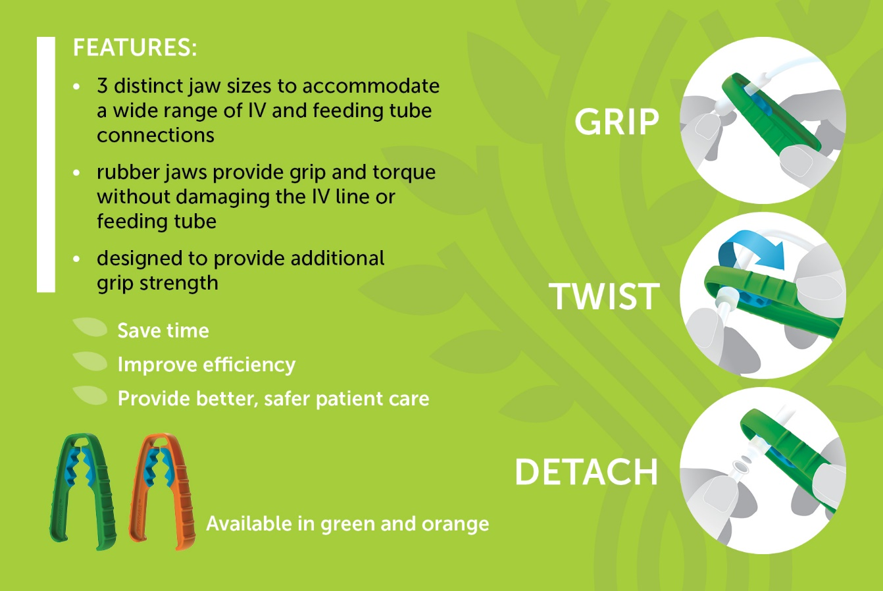

Caractéristiques :

* Mâchoire multiprise avec trois (3) tailles différentes pour accommoder une grande variété de connecteurs intraveineux ou tubulure d’alimentation.
* Mâchoires en caoutchouc assurant une bonne prise sans endommager les connecteurs.
* Une conception innovatrice qui accroit la force d’adhérence.

***Permets de gagner du temps***

***Améliorer l’efficience.***

***Offrir aux patients de soins sécuritaires et de grande qualité.***

**Disponible en Vert ou Orange**

***Agripper***

***Tourner***

***Détacher***

Vous désirez obtenir un échantillon ?

N’hésitez pas à communiquer avec notre distributeur (insérer le pays ici)

(insérer les coordonnées du distributeur ici)

Cordialement,